贪吃蛇

一，游戏功能描述：

开始界面包括：用户登录，用户注册，开始游戏，继续游戏，暂停，退出游戏以及玩家所得分数，游戏规则（简单介绍游戏的玩法）按钮。

游戏图形界面包括：食物的随机位置，蛇的移动位置。

二，游戏规则描述：

1.运行规则：

（1）.运动初始规则：蛇出现在游戏窗口中间固定位置，向右移动；\*

（2）.计分相关规则： 每吃到一次食物分数加10分，游戏结束时显示玩家的累计分数；

（3）.食物相关规则：食物在窗口的随机位置出现；每次吃掉某个食物的同时，会有其他的食物（数量不定）随机出现在某些位置，每吃掉一次食物，分数加10分，蛇的身体长度加一格。

2.控制规则：玩家使用事件监听来监听W,A,S,D按键，从而来对蛇的前进方向进行控制，使用空格键来暂停游戏，使用ESC按键终止游戏并退出。

3.死亡规则： （1）.蛇头咬到蛇尾或者咬到蛇身提示游戏结束并且显示积分；

（2）.蛇头撞到四周的墙壁上则提示游戏结束并且显示积分。

三，场景划分：

1.初始界面：欢迎界面，游戏主窗口，蛇的初始位置。

2.蛇的运动：蛇根据当前蛇头方向向前移动。

3.蛇的方向控制：根据用户按键调整运动方向。

4.蛇吃食物：蛇吃掉一个食物后，会在游戏窗口中随机出现新的食物，同时蛇身体长度增加一格，分数加10。

5.死亡控制：蛇头咬到蛇尾或者蛇身即为死亡，蛇头撞到四周的墙壁上也死亡，显示积分。

6.暂停控制：玩家可以按空格键进行暂停操作，再次按空格键蛇回复运动。

7.退出控制：玩家可以按ESC键，询问是否退出，选是则退出，选否则回到游戏界面。

四，场景描述 ：

1. 登录界面：

显示游戏名称：贪吃蛇（字体加粗放大） ,贪吃蛇标题下面是游戏登陆界面，包含用户名，密码框以及登陆，注册，登陆之后进入另一个界面。

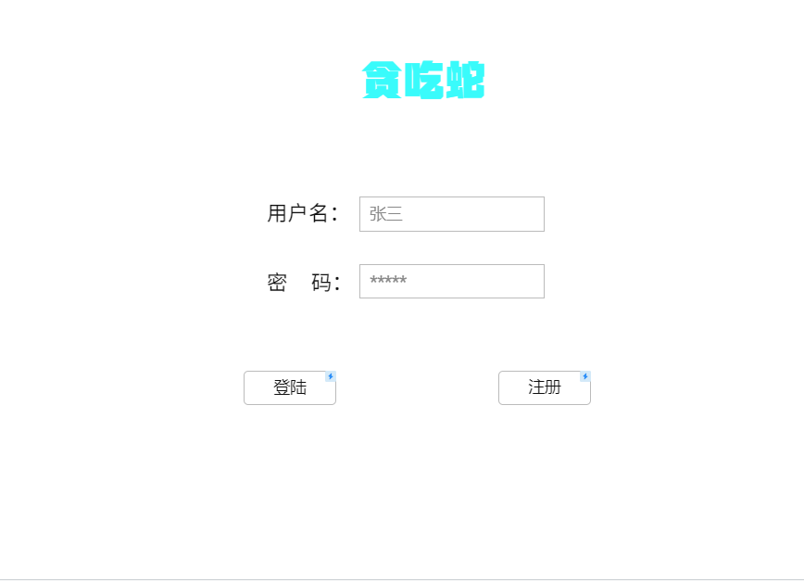

如果密码错误，会提示密码错误。

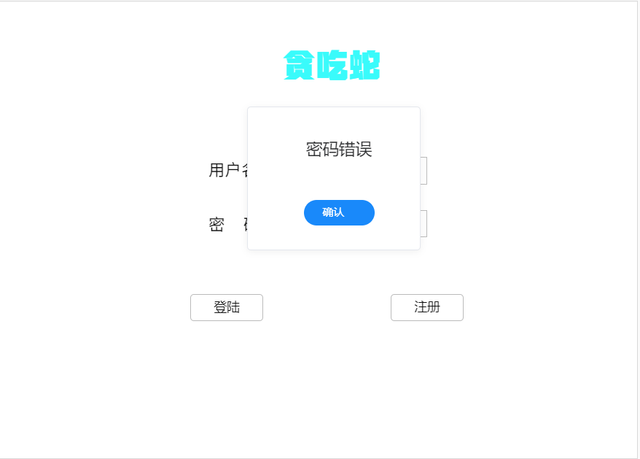

2. 注册界面：

点击注册进入注册界面，进行用户注册里面包含用户名，密码框，在两个框的下面有一个注册按钮，点击注册后提示注册成功。

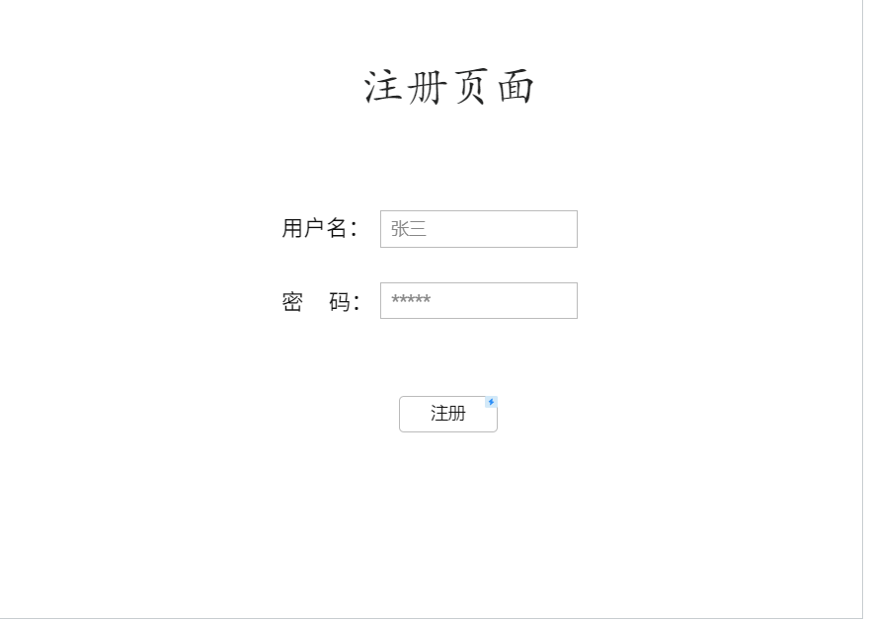

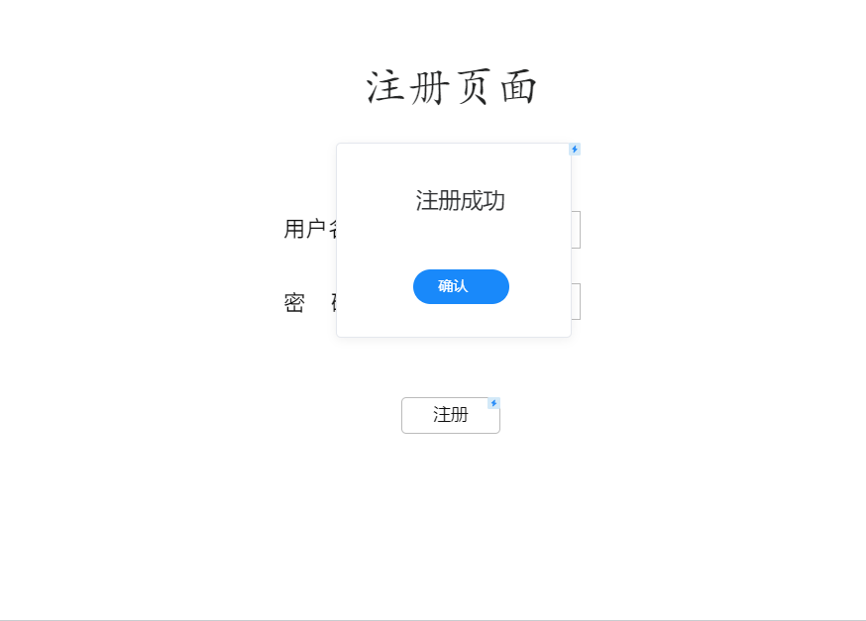

如果用户名重复，系统会提示注册失败。

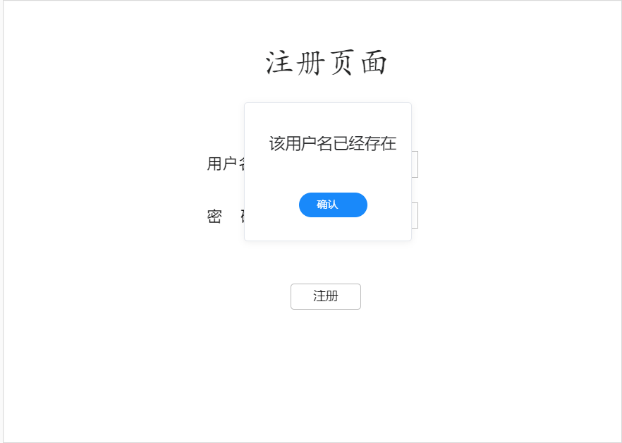

3. 游戏初始化：登录成功后进入游戏初始化界面，该界面包含：贪吃蛇（字体加粗放大） ,贪吃蛇标题左面是当前的用户名，右面有个？点击则进入游戏的规则介绍，下边有开始游戏和退出游戏两个按钮，点击开始游戏后进入游戏界面。

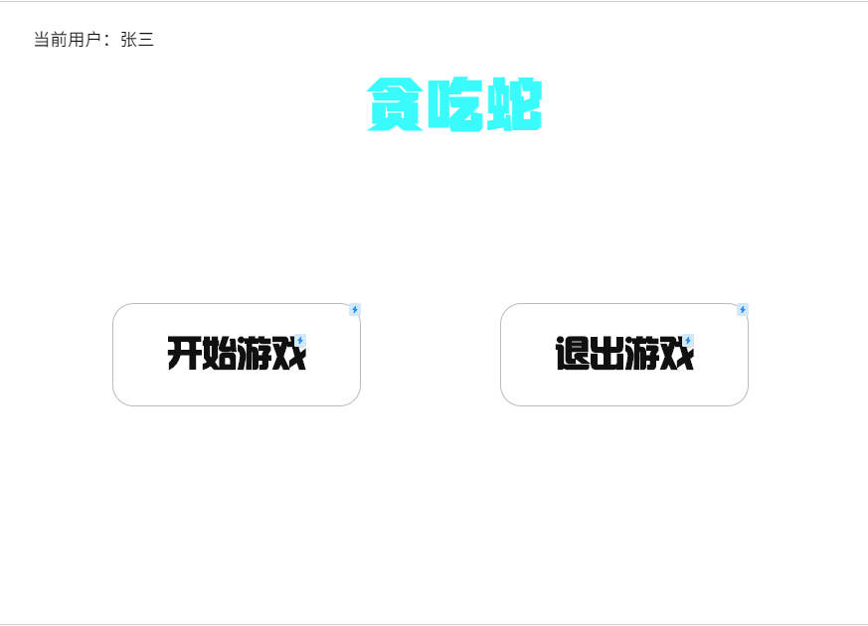

4.游戏界面：玩家在初始界面点击了开始游戏按钮后进入此界面，此界面包括以下内容：

（1） 画布，其大小为：当前屏幕的大小。

（2） 随机出现一条蛇，该蛇开始时只有一个小圆形。

（3） 随机出现多个食物，食物的形状为心形并且闪烁。

（4） 在屏幕的右上角有一个英雄榜，呈长方形框，用来显示历史玩家的最高分数并进行排名。

（5） 在屏幕的左上方显示当前登陆的用户名，在用户名下边还有记录用户实时分数的框。

（6） 在游戏框的右上角有暂停按钮。

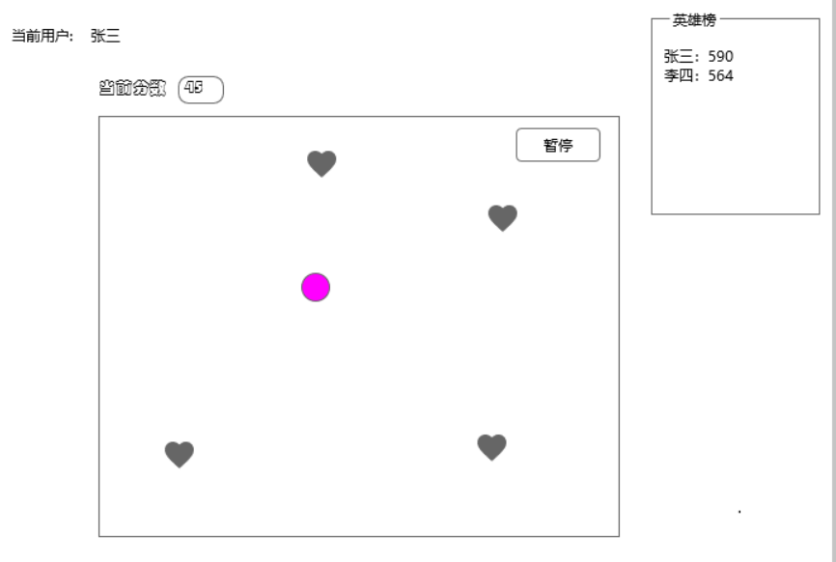

5． 暂停界面：

其他分布与游戏界面相同，只不过点击暂停游戏之后，画面会停顿住，并且显示继续游戏和退出游戏两个按钮，玩家可以自行选择是否继续游戏。

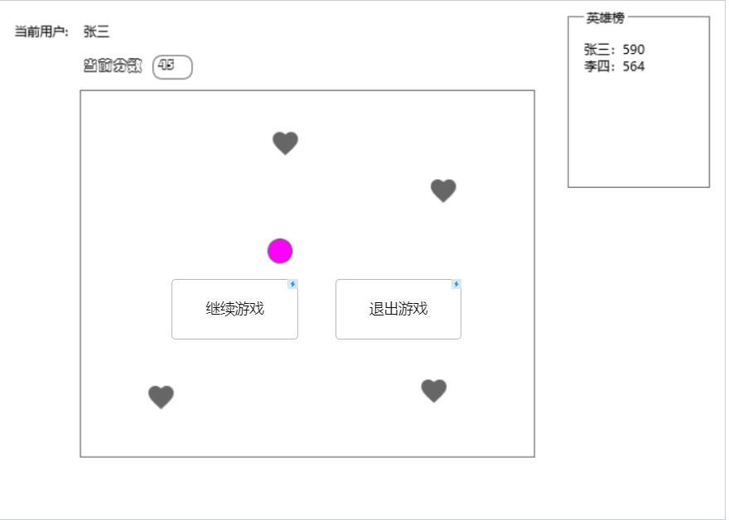

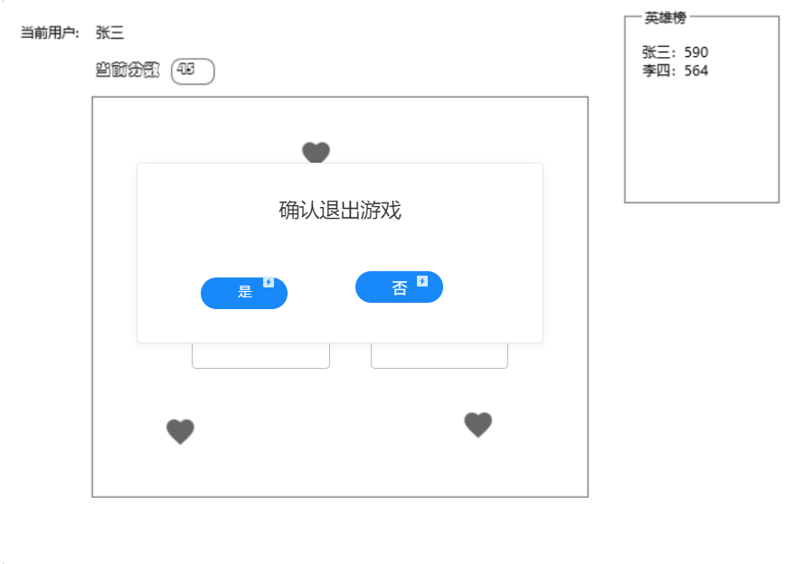

6. 游戏结束界面：

（1） 当蛇撞到画布的边缘：在游戏界面弹出一个文本框显示：GAME OVER。下边还有重新开始和退出游戏按钮供玩家选择。

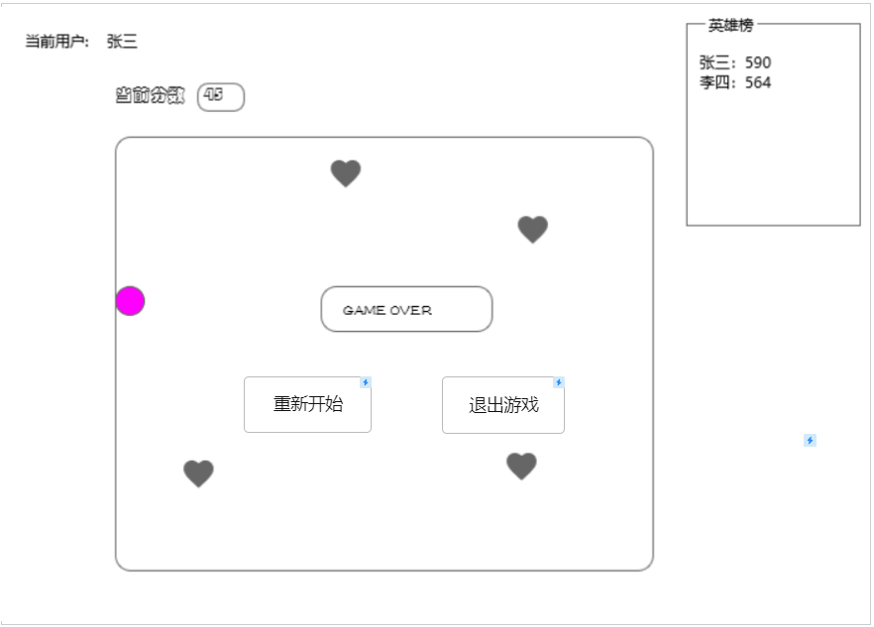

（2） 当蛇撞到自己身体或蛇尾：在游戏界面弹出一个文本框显示：GAME OVER。下边还有重新开始和退出游戏按钮供玩家选择。

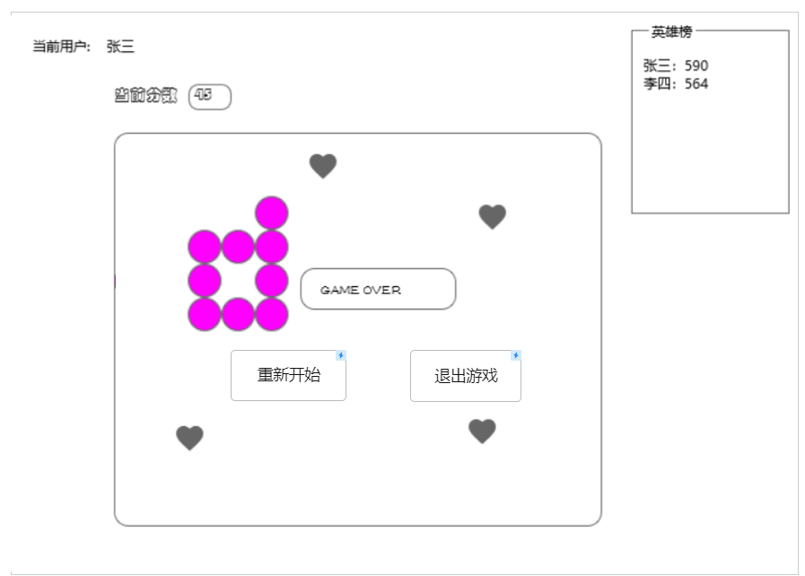

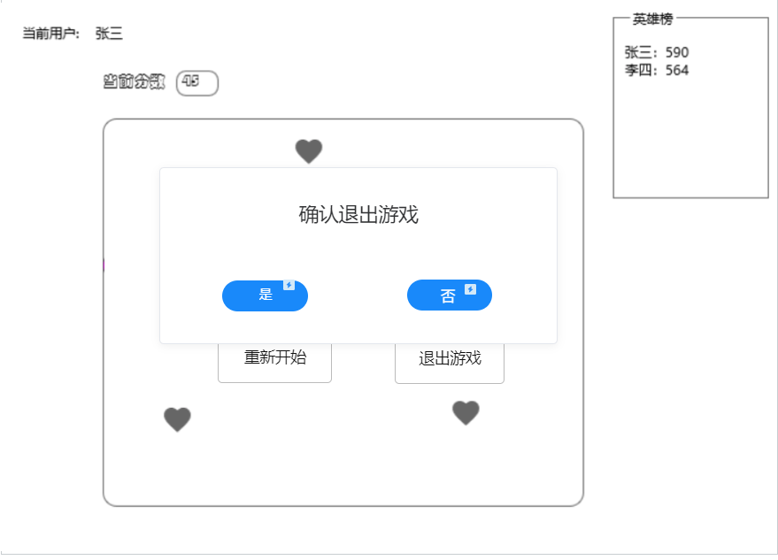

用例名称：

　　　登陆

场景：

who:玩家。

where:登陆界面

when:24h随时玩

用例描述：

1、玩家打开应用程序进入游戏程序（这步没有异常）

2、玩家进入登录界面选择登录

3、登录时如果密码错误，提示密码错误，一旦忘记密码将无法玩游戏，只能通过注册重新注册账号

用例名称：

　　　注册

场景：

　　　Who：玩家

　　　Where：注册界面

　　　When：24h

玩家打开应用程序进入游戏程序（这步没有异常）

异常事件：注册时如果注册了相同的用户名会显示该用户已存在，请重新注册。

用例名称：

　　游戏初始化

场景：

　　　Who：玩家

　　　Where：初始化界面

　　　When：24h

1. 登录成功后进入游戏初始界面，点击开始游戏按钮开始游戏(这步没有异常)

用例名称：

　　游戏主界面

场景：

　　　Who：玩家

　　　Where：游戏主界面

　　　When：24h

进入游戏，随机出现一条蛇，玩家使用W,A,S,D按键来控制蛇的移动区碰撞食物，碰撞成功分数加一，蛇的长度加一个圆点，该蛇开始时只有一个小圆形。随机出现多个食物，食物的形状为心形, 在屏幕的右上角有一个英雄榜，呈长方形框，用来显示历史玩家的最高分数并进行排名。（没有异常）

用例名称：

　　游戏暂停界面

场景：

　　　Who：玩家

　　　Where：暂停界面

　　　When：24h

玩家有事时可以暂停游戏，暂停时会出现继续游戏和退出游戏。

　异常事件：玩家暂停后，想点击继续游戏却误点了退出游戏，会提示是否退出，可以给玩家重新选择的机会。

用例名称：

　　游戏结束界面

场景：

　　　Who：玩家

　　　Where：结束界面

　　　When：24h

（1）.当蛇撞到画布的边缘：在游戏界面弹出一个文本框显示：GAME OVER。下边还有重新开始和退出游戏按钮供玩家选择。

　　（2）.当蛇撞到自己身体或蛇尾：在游戏界面弹出一个文本框显示：GAME OVER。下边还有重新开始和退出游戏按钮供玩家选择。

　　用例价值：

　　　　娱乐休闲。

　　　　约束和限制：

　　 不能连接其他外部登陆端（QQ，微信）

只能在电脑上玩，不能在手机端游戏。

　　　不能进行多人互动（几条蛇互相决斗）

大致流程： https://org.modao.cc/app/design/pB43CAF87EE1554951688545

账号：1447855920@qq.com